* 実験の目的

レーザーを使った簡単な実験によって、光の反射と偏光について学ぶ。また、レーザーの波長を測定する。

* 実験原理

1. 偏光(透過)

偏光板とは特定の方向(透過容易軸という)の光の成分だけを透過するものであるが、レーザーの明るさは一枚だけでは変化が見られないが、二枚重ねることによって、変化が見て取れる。そこで、相対角度と光の透過率との関係を調べるのである。

1. 反射

　　　半導体レーザーの偏光板で偏光したレーザー光をガラス版で反射させる。その際の振動方向と反射面の関係が平行の場合と垂直の場合について反射光の強度を測定する。そのことにより、偏光と反射率の関係を調べる。

1. 回折

レーザー光もある一定の波長を持った波である。従って互いに光路差をもった光が交われば干渉をおこす。この波の性質を利用し、その波長を測定する。

■　実験方法

1. 偏光

半導体レーザーと検出器の間に１枚の偏光版を置き、偏光版の回転角Φを１０°ずつ変えて検出器を通して電圧を測った。そして、０°の時の電圧をとして、いか１0°ごとに･･･として、を求める。その関係をグラフに表した。

1. 反射率

　　　まず、半導体レーザー、ガラス板、検出器、スクリーン、増幅器を図1のように配置し、水平反射と垂直反射の二通りについて、入射光と反射光の強度を測定した。ただし、θ＝85°の時の強度を入射光の強さとした。以下、80°から10°ごとに10°まで測定した。この結果を1と同様に処理した。

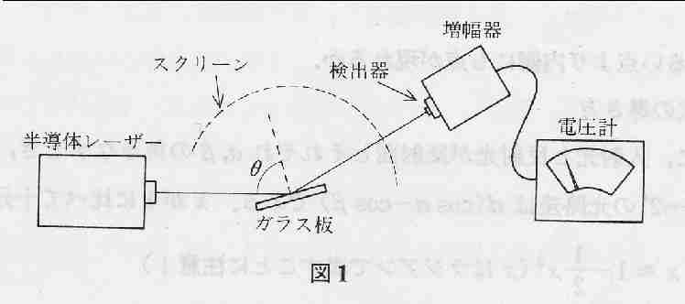

反射率の測定装置

1. 回折

図2のように、ヘリウム･ネオンレーザー光を金尺の目盛のついた部分に、入射角が90°に近くなるように当て、50cm以上先のスクリーンに映る輝点の位置を測定した。金尺の1mm間隔の部分と0.5mm間隔の部分の二通りの測定を行った。そして実験書の(1)式を変形して、

　　　　（２）

を得る。そしてＸ軸にｍ、Y軸にをとり、グラフを描き、最小自乗法によりグラフの傾きをもとめて、(2)式よりλを求める。

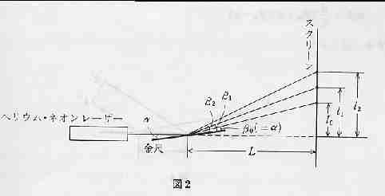

回折の実験装置

■　実験結果

1. 偏光

表１　偏向角と透過率の関係

|  |  |  |
| --- | --- | --- |
| 偏光角 | 電圧 | 透過率 |
| 0° | 2.20 | 1 |
| 10° | 2.12 | 0.963636364 |
| 20° | 1.92 | 0.872727273 |
| 30° | 1.68 | 0.763636364 |
| 40° | 1.32 | 0.6 |
| 50° | 0.95 | 0.431818182 |
| 60° | 0.60 | 0.272727273 |
| 70° | 0.31 | 0.140909091 |
| 80° | 0.12 | 0.054545455 |
| 90° | 0.00 | 0 |

この関係を図３に示す。

1. 反射

表２　反射角と強度の関係

|  |  |  |  |  |
| --- | --- | --- | --- | --- |
|  | 垂直 | | 水平 | |
| 反射角 | 電圧 | 強度 | 電圧 | 強度 |
| 10° | 0.10 | 0.04950495 | 0.09 | 0.048958333 |
| 20° | 0.12 | 0.059405941 | 0.08 | 0.041666667 |
| 30° | 0.13 | 0.064356436 | 0.06 | 0.03125 |
| 40° | 0.20 | 0.099009901 | 0.03 | 0.017708333 |
| 50° | 0.32 | 0.158415842 | 0.01 | 0.003645833 |
| 60° | 0.54 | 0.267326733 | 0.01 | 0.005208333 |
| 70° | 0.92 | 0.455445545 | 0.17 | 0.088541667 |
| 80° | 1.82 | 0.900990099 | 1.07 | 0.557291667 |
| 85° | 2.02 | 1 | 1.92 | 1 |

この関係を図４に示す。

1. 回折

|  |  |  |  |  |
| --- | --- | --- | --- | --- |
|  | ｄ＝0.5mm | | ｄ＝1.0mm | |
| m |  |  |  |  |
| 0 | 1.4 | 0.00 | 2.7 | 0.00 |
| 1 | 2.3 | 2.07 | 3.1 | 1.24 |
| 2 | 2.8 | 3.92 | 3.5 | 2.80 |
| 3 | 3.3 | 6.27 | 3.9 | 4.68 |
| 4 | 3.7 | 8.51 | 4.3 | 6.88 |
| 5 | 4.1 | 11.07 | 4.6 | 8.74 |
| 6 | 4.5 | 13.95 | 4.8 | 10.08 |
| 7 | 4.75 | 15.91 | 5.1 | 12.24 |
| 8 | 5.1 | 18.87 | 5.4 | 14.58 |
| 9 | 5.35 | 21.13 | 5.7 | 17.10 |
| 10 |  |  | 5.9 | 18.88 |
| L | 31.5cm | | 51cm | |

ここで、実験方法のところに書いたようにグラフを描きこれを図５とする。

それぞれの測定について最小自乗法により、傾きをもとめると、

l=0.5mmのとき、2.384(測定Ａとする)

l=1.0mmのとき、1.923。(測定Ｂとする)

単位に注意して計算するとＡから求められるレーザーの波長は

λ＝600.66nm

Ｂから求められるレーザーの波長はλ=369.67nmとなる。

* 考察

・偏光

自然光にはさまざまな方向に振動している光が平均して含まれている。一定方向に振動している光のみを取り出すのが偏光板である。偏光板には非常に狭い間隔で線が引かれているのでその線に平行な光だけが偏光板を通過する。その平行軸を通過容易軸といい、その方向に振動している電場の光しか通さない性質を持っている。

仮に、振幅Ａで振動しているレーザー光が偏光板に通過容易軸と角度φをなして通過したとする。通過した光の振幅はＡcosφとなる。ここで光の強度は　Ｉ=ＫＡ　であらわせられる。（Ｋは波の種類と媒質によって決まる比例定数）ゆえに、偏光板を通過した光の強度は

 ＫＡφ = I φ

　　　　これにより相対値 ／Ｉのグラフはφとなる。

実験で得たグラフは確かにφのグラフのもつ変化の特徴をもっているように思われる。しかし、誤差も多少ある。これは偏光板の角度調整が正確でなかったことが原因であると思われる。動きやすい調整装置だったので、そんなに正確に取れているとは思わない。また、微量だろうが、部屋の蛍光灯の影響もあると考えられる。検出器に対してレーザーが垂直に入っていなかったことも考えられるが、これは検出器をいろいろ動かしてみて最大値となるところを取ったので、そんなに問題にはならないだろう。

・反射

反射率の結果より、偏光が実験台に垂直な場合の方が平行な場合よりも反射率が高いことが分かる。

また、偏光が実験台に平行な場合では入射角が50°～60°のとき、反射光が最も弱くなっていることがわかる。

これはなぜだろうか。詳しく考えてみることにする。

今、自然光がガラス面で反射されたとする。入射光の入射面（入射光、法線、反射光を含む面）に対して垂直に振動する光（ｓ波）と、入射面に対して平行に振動する光（p波）の成分の反射係数が異なるために、反射光は部分偏光になっている。部分偏光とは、あらゆる方向の振動を含むがその分布が一様でない光のことをいう。

そして、ある特定の角度 の時には、p波成分の光は反射せず、反射光はｓ波成分のみの完全偏光となる。この時の角度 をBrewster（ブルースター）角という。

実験では、自然光ではなく偏光を使用したので、偏光方向を実験台に平行にしたとき、垂直方向の成分がなかったために、ブルースター角になった時、反射光が観察されなかったのである。

次に、このブルースター角を求めてみる。

まず、ｓ波、ｐ波　それぞれの振幅反射率　ｒ、ｒは次のように書ける。

　　　　（フレネルの式）

ブルースター角 ではｐ波の反射率が０、ｒ＝０であるから、が無限大にならなければいけない。よって 

この時の入射角 がブルースター角であるから として、

屈折の法則　　に代入する

反射光

入射光









よってブルースター角は次のように与えられる。







これをBrewster（ブルースター）の法則という。

屈折光

ここで、実験書によるとガラスの空気に対する屈折率は　およそ１.５であるのでブルースター角を求めると

=

となる。

実験結果ではブルースター角は50°～60°のどこかにあると考えられる。そこまで詳しく測っていないので、56.3°でどうなっているか分からない。誤差が生まれているとすると、その原因は偏光のときに考えたことがまずあげられる。また、与えられた屈折率は石英ガラスの値であるが、使用したガラスが純粋な石英ガラスとは限らないので、それによっても誤差が生じたと考えられる。

・回折

ヘリウム・ネオンレーザーの実際の波長は　　である。

実験により求まった値は2つのλの値が一致していないのだが、λが0.5mmのときはまだ理論値に近い。まず一致すべき2つの値がずれているのは明らかに測り違えによるものである。二つとも理論値からずれている原因も測り違え以外の原因は今回は考えられない。特に今回の実験の場合はLの値を正確に測ることは困難だったと思う。また輝点の間隔を測る際にはレーザー光がまぶしくて見づらかったし、輝点自体にも大きさがあるので、正確な値をとるのは難しかった。

ここでLを1cmはかり違えたらどれぐらいの誤差が出るのかを考えてみよう。

最小自乗法により求めた傾きをａとすると、

となるが、Ｌを1cm測り違えたとすると

cmだけかわってくる。これにd＝0.5mmのときの値をいれてみると、Δλ＝72.789nmも変わってくる。測りにくかったLがこれだけ誤差を引き起こすのならこの実験の精度は低くなりやすいと考えられる。

次に、ｄを０.５ｍｍから１ｍｍに変えた時に、輝点の間隔が狭くなる理由を考えてみる。

波長を求める式　　において　ｄ　→　２ｄ　とすると、λ・Ｌは一定であるので　は 倍にならなければいけないので、このことから の値が小さくなり、輝点の間隔が狭くなることが分かる。

■　参考文献

実験書：　慶應義塾大学理工学部

屈折率：　山口重雄　共立出版